导语
凯石工场移动平台：

官方微博：
凯石财富工场


官方微信：
凯石财富知音订阅号

上周（2014.10.20~10.24），A股缩量探底，震荡下行，上证指数和沪深300分别周跌1.66%和2.09%，创业板指和中小板指分别周跌2.21%和1.25%。29个中信一级行业全数下跌，跌幅最小的是计算机（-0.39%），跌幅最大的是钢铁（-5.36%）。经济数据方面，我国前三季度国内生产总值为419908亿元，同比增长7.4%，分季度来看，一季度同比增长7.4%，二季度同比增长7.5%，三季度同比增长7.3%，表明我国当前内需依然乏力。海外市场方面，美国9月未季调CPI年率增长1.7%，超过预期的1.6%，季调后CPI月率增长0.1%，与预期持平。欧元区10月制造业PMI初值为50.7，好于预期的49.9，好于9月终值50.3，但欧元区经济下行风险依然存在。股市方面，美股三大股指在连续4周调整之后迎来普涨，标普500周涨4.73%，道琼斯工业指数周涨3.48%，纳斯达克100涨幅最大，为6.56%。相比之下，港股涨幅受限，恒生指数和恒生国企指数周涨幅分别为1.89%和2.49%。
凯石工场统计的各类公募基金中，股票型基金风格反转，主动型产品表现好于指数型产品；混合-偏债型表现好于混合-偏股型，好于混合-灵活型；除理财债基外，其他各类债基涨幅均扩大，纯债基金和一级债基业绩居前；货币基金平均七日年化收益率涨至4.36%；QDII整体反弹明显，美股基金领涨，商品基金引跌。产品方面，中银主题策略，泰达宏利效率优选，新华安享惠金C，兴全磐稳增利债券，新华惠鑫分级B等业绩居前。
凯石工场本周基金投资策略：
        - 权益类基金：三季度GDP同比增长7.3%，基本符合市场预期，经济运行压力不减；受沪港通延后推出影响，投资者情绪走低；十八届四中全会总体以依法治国、依宪执政为核心，总体符合预期，为改革的稳步推进树立信心。受关键事件的逐一兑现以及沪港通延期影响，近期市场可能仍将延续震荡调整走势，基金组合建议以风险防控为前提，精选稳健品种、巧搭债券基金，增强组合整体抵御风险能力；与此同时依然看好与经济转型升级联系密切、易受政策扶持的消费行业（如食品饮料、医药医疗、汽车、零售、交运、电力等）以及新兴成长领域（如电子信息、通讯、传媒、清洁能源、节能环保）中长期投资价值，建议投资者重点关注选股能力突出，历史业绩优异的相关成长风格产品，谨慎逢低逐步布局。
        - 固定收益类基金：三季度经济数据的公布，显示目前我国经济增长有所放缓，虽受益于外需的改善所带动的出口形势的好转，整体仍在合理稳定区间运行，但投资、消费增速均出现下滑，经济增长内在动力明显不足。流动性方面，当前市场总体宽松，上周上海银行间隔夜拆借利率较前期继续下行，在央行多次表示维持当前货币政策不变和政府全面深化改革的背景下，预计近期货币环境仍将稳定。总体来看，偏弱的经济基本面和相对宽松的货币环境，还将继续对债券市场构成利好，进而利好债券型基金。因此，我们建议在固定收益类基金的投资上，继续侧重关注债券型基金产品并保持积极主动的投资风格，加强中长久期以及高评级信用债投资比例较高的债券型基金的配置。
        - QDII基金：最新经济数据显示，美国近期依然保持良好的表现。消费者信心指数再创新高，表明美国民众对于经济前景的看法持续乐观。房屋开工升幅超过预期，反映出就业市场的改善推动9月楼市复苏加速。而美联储部分官员出乎意料的“鸽派”言论则搅动了市场情绪，同时全球金融市场的急剧动荡也加剧了美联储可能不会急于加息的预期。预计经济基本面和流动性均为美资产价格特别是股市楼市提供支撑，但若美联储货币政策提前收紧的预期再起，恐将冲击股市楼市，故建议投资者密切关注QE退出与货币政策的最新动向。“港股通”箭在弦上，其引发的利好效应是四季度关注重点，中资蓝筹股以及受惠沪港通的个股将有一定的表现空间。此外，四中全会10月20日开幕，中国政策重心将转向改革，预计会有较多措施出台，或将创造主题性机会从而带动关联港股走强。
凯石每周微点评：
图表1：基金行业近期动态及点评
微新闻 | 微点评
近阶段，广东省登革热病例不断增加，埃博拉病毒持续蔓延，医药股更受市场追捧，医药基金增持医药股，非医药基金也借机更新股票池。 | 国内受益的医药公司主要为诊断试剂，抗病毒生物/化药/中成药等公司，领涨较大多为市值小且估值低的个股。投资者需注意在大幅上涨后，波动风险也加大，因此注重基本面良好且估值合理十分必要。
港交所10月26日公告称尚未取得启动沪港通的相关批准，因此并无实施沪港通的确实日期。 | 沪港通延期可能利空A股和H股，但总体上对市场影响不大。由于前期炒作较久，其启动对于A股不会有大激励，延期时间较长可能导致市场波动程度较大，但作为一项国家政策，沪港通不会被无限延期。
来源：凯石财富工场
公募基金一周业绩：
国内外股市一周表现： A股震荡下探，海外市场普涨
        - 截至10月24日的一周，A股缩量探底，震荡下行，各大指数普遍下跌。上证指数和沪深300分别周跌1.66%和2.09%，创业板指和中小板指分别周跌2.21%和1.25%。29个中信一级行业全数下跌，超半数行业跌幅大于2%，跌幅最小的是计算机（-0.39%），跌幅最大的是钢铁（-5.36%）。经济数据方面，我国前三季度国内生产总值为419908亿元，同比增长7.4%，分季度来看，一季度同比增长7.4%，二季度同比增长7.5%，三季度同比增长7.3%，表明我国当前内需依然乏力。
        - 海外市场（2014.10.17~2014.10.23），尽管美国9月原油价格环比下降1%，但受食品价格拉动，美国9月未季调CPI年率增长1.7%，超过预期的1.6%，季调后CPI月率增长0.1%，与预期持平。欧元区10月制造业PMI初值为50.7，好于预期的49.9，好于9月终值50.3，但欧元区经济下行风险依然存在。股市方面，美股三大股指在连续4周调整之后迎来普涨，标普500周涨4.73%，道琼斯工业指数周涨3.48%，纳斯达克100涨幅最大，为6.56%。相比之下，港股涨幅受限，恒生指数和恒生国企指数周涨幅分别为1.89%和2.49%。
图表2：各类指数周涨跌(10.20~24，海外指数10.17~23) |  | 图表3：中信一级行业板块周涨跌（10.20~24）
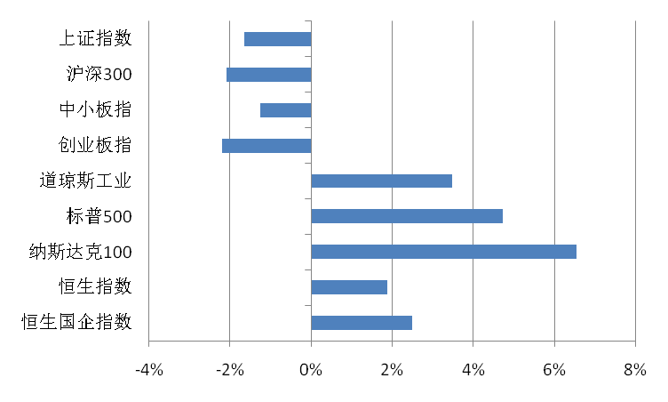 |  | 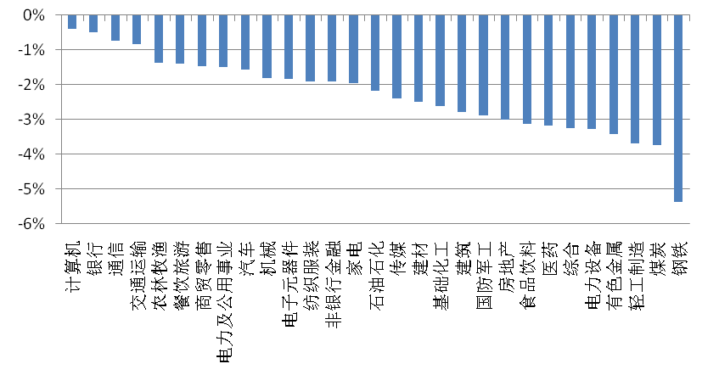
来源：凯石财富工场
各类型公募基金一周业绩：权益类基金业绩分化，固定收益类基金涨势良好
        - 上周（2014.10.20~2014.10.24），外围股市回暖，A股仍陷调整，权益类基金业绩分化，股基混合普跌，QDII反弹，固定收益类基金涨幅较前一周扩大。股票型基金风格反转，主动型产品表现好于指数型产品；混合-偏债型表现好于混合-偏股型，好于混合-灵活型；除理财债基外，其他各类债基涨幅均扩大，纯债基金和一级债基业绩居前；货币基金平均七日年化收益率涨至4.36%；QDII整体反弹明显，美股基金领涨，商品基金引跌。
图表4：各类型公募基金（含封闭式）周平均收益率（10.20~24，QDII为10.17~23，货币基金为7日年化收益率）
凯石分类 |  | 周收益率% | 凯石分类 |  | 周收益率% | 凯石分类 |  | 周收益率%
股票型 | 股票-主动型 | -1.48 | 债券型 | 债券-纯债基金 | 0.67 | 货币市场基金7日年化收益率 |  | 4.36
股票型 | 股票-指数型 | -2.08 | 债券型 | 债券-一级债基 | 0.66 | 分级基金  子份额 | 股票稳健 | -0.01
混合型 | 混合-偏股型 | -0.99 | 债券型 | 债券-二级债基 | 0.57 | 分级基金  子份额 | 股票积极 | -4.16
混合型 | 混合-偏债型 | -0.18 | 债券型 | 债券-指数债基 | 0.48 | 分级基金  子份额 | 债券稳健 | 0.09
混合型 | 混合-灵活型 | -1.16 | 债券型 | 债券-可转债基 | 0.53 | 分级基金  子份额 | 债券积极 | 1.54
QDII |  | 2.41 | 债券型 | 债券-理财债基 | 0.09 | 商品基金 |  | -1.02
来源：凯石财富工场
权益类基金一周业绩：股基混合涨少跌多，美股基金领涨QDII
        - 上周，A股继续震荡，权益类基金整体下跌，指数下探，被动风格表现较差。分类来看，股票基金跌幅大于混合基金，配置固定收益类工具的混合-偏债型基金跌幅小于混合-偏股型，混合-灵活型跌幅最大。QDII受外围股市回暖影响，平均收益率转负为正，美股基金回归领涨地位，商品基金业绩下降至垫底。
          - 406只股票-主动型基金平均周收益率为-1.48%，仅9只产品周收益率为正，约97%的产品净值下跌，最高周收益率为中银主题策略的1.18%，最低为-3.29%。257只股票-指数型基金全数下跌，近一半的产品周收益率在-2%以下，最高周收益率为鹏华中证信息技术的-0.58%，最低为-3.59%。
          - 20只混合-偏债型基金平均周收益率为-0.18%，35只混合-偏股型基金平均周收益率为-0.99%，235只混合-灵活型基金平均周收益率为-1.16%，跌幅较前周均有收窄。收益率最高者分别为兴全可转债（0.49%）,泰达宏利效率优选（2.08%）和汇添富蓝筹稳健（0.93%）。
        - 91只QDII基金平均周收益率为2.41%，5只产品周收益率突破6%，收益最高者为广发纳斯达克100（6.60%）。行业基金排名分散。美股基金全数上涨且涨幅居前，相反，商品基金业绩下滑至尾端；新兴市场基金业绩上涨但排名仍处于中下游，涨幅较大的多为跟踪恒生指数的产品。
固定收益类基金一周业绩： 债基和货基均涨幅明显
        - 上周，央行在公开市场上进行两期14天期正回购操作，共计400亿元，刚好对冲掉到期资金400亿元，公开市场再现平衡状态。由于央行近期使用SLF释放流动性，资金利率波动不大。但由于新股集中申购，市场资金需求大幅增大，A股市场资金面仍然紧张。
        - 上周，债基涨势良好,除理财债基平均周收益率保持在0.09%外，其他各类债基涨幅均有扩大。分类来看，纯债基金和一级债基表现不相上下，平均周收益率分别为0.67%和0.66%，可持有权益类头寸的二级债基和可转债基金平均周收益率分别为0.57%和0.53%，其中可转债基业绩较前周反弹较大。指数债基表现稍逊，平均周收益率为0.48%。
        - 228只货币市场基金平均七日年化收益率由前周的4.18%上升至4.36%，约五分之一的产品七日年化收益率突破5%。最高收益者为长城工资宝（10.91%），其次为南方现金通C份额（8.59%），B份额（8.50%）和A份额（8.44%）。
分级基金子份额一周业绩：股基积极份额跌多，债基份额全数上涨
        - 上周，股票分级基金稳健份额和积极份额分别下跌0.01%和4.16%。股基稳健份额有3只下跌，12只产品的稳健份额收益率（0.19%）齐列第一。股基积极份额全数下跌，最低收益为-9.57%，最高收益为鹏华信息B的-1.08%。
        - 债基稳健份额和积极份额均全数上涨，平均收益率分别为0.09%和1.54%。稳健份额周收益率波动区间为0~0.19%,积极份额业绩差别较大，最低收益持平，最高收益为新华惠鑫分级B（封闭式）的4.61%。
图表5：各类型公募基金（含封闭式）周收益率前3（10.20~24，QDII为10.17~23，货币基金为7日年化收益率）
凯石分类 | 基金代码 | 基金名称 | 类型 | 周收益率% | 凯石分类 | 基金代码 | 基金名称 | 类型 | 周收益率%
股票-  主动型 | 163822 | 中银主题策略 | 开放式 | 1.18 | 债券-  纯债基金 | 519161 | 新华安享惠金C | 开放式 | 2.55
股票-  主动型 | 519110 | 浦银安盛价值成长 | 开放式 | 0.68 | 债券-  纯债基金 | 519160 | 新华安享惠金A | 开放式 | 2.54
股票-  主动型 | 710001 | 富安达优势成长 | 开放式 | 0.67 | 债券-  纯债基金 | 000277 | 博时双月薪 | 开放式 | 2.50
股票-  指数型 | 160626 | 鹏华中证信息技术 | 开放式 | -0.58 | 债券-  一级债基 | 340009 | 兴全磐稳增利债券 | 开放式 | 2.09
股票-  指数型 | 240016 | 华宝兴业上证180价值ETF联接 | 开放式 | -0.87 | 债券-  一级债基 | 040019 | 华安稳固收益 | 开放式 | 1.52
股票-  指数型 | 20021 | 国泰上证180金融ETF联接 | 开放式 | -0.89 | 债券-  一级债基 | 270029 | 广发聚财信用A | 开放式 | 1.49
混合-  偏股型 | 162207 | 泰达宏利效率优选 | 开放式 | 2.08 | 债券-  二级债基 | 50123 | 博时天颐C | 开放式 | 1.90
混合-  偏股型 | 162102 | 金鹰中小盘精选 | 开放式 | 0.95 | 债券-  二级债基 | 50023 | 博时天颐A | 开放式 | 1.88
混合-  偏股型 | 200001 | 长城久恒 | 开放式 | 0.00 | 债券-  二级债基 | 690002 | 民生加银增强收益A | 开放式 | 1.84
混合-  偏债型 | 340001 | 兴全可转债 | 开放式 | 0.49 | 债券-  理财债基 | 202306 | 南方理财60天B | 开放式 | 0.28
混合-  偏债型 | 420009 | 天弘安康养老 | 开放式 | 0.35 | 债券-  理财债基 | 202305 | 南方理财60天A | 开放式 | 0.27
混合-  偏债型 | 000125 | 上投摩根天颐年丰 | 开放式 | 0.29 | 债券-  理财债基 | 000038 | 广发理财7天B | 开放式 | 0.24
混合-  灵活型 | 519066 | 汇添富蓝筹稳健 | 开放式 | 0.93 | 债券-  指数债基 | 161119 | 易方达中债新综合A | 开放式 | 0.94
混合-  灵活型 | 000534 | 长盛高端装备制造 | 开放式 | 0.72 | 债券-  指数债基 | 161120 | 易方达中债新综合C | 开放式 | 0.94
混合-  灵活型 | 400023 | 东方多策略 | 开放式 | 0.59 | 债券-  指数债基 | 161625 | 融通标普中国可转债C | 开放式 | 0.91
QDII | 270042 | 广发纳斯达克100 | 开放式 | 6.60 | 债券-  可转债基 | 000068 | 民生加银转债优选C | 开放式 | 1.14
QDII | 000193 | 国泰美国房地产开发 | 开放式 | 6.37 | 债券-  可转债基 | 000067 | 民生加银转债优选A | 开放式 | 1.13
QDII | 513100 | 国泰纳斯达克100ETF | 开放式 | 6.30 | 债券-  可转债基 | 090017 | 大成可转债 | 开放式 | 1.08
分级基金子份额-  股票稳健 | 150069 | 国联安双力中小板A | 开放式 | 0.19 | 分级基金子份额-  股票积极 | 150180 | 鹏华信息B | 开放式 | -1.08
分级基金子份额-  股票稳健 | 150057 | 长城久兆稳健 | 开放式 | 0.19 | 分级基金子份额-  股票积极 | 150139 | 银华中证800B | 开放式 | -1.73
分级基金子份额-  股票稳健 | 150018 | 银华稳进 | 开放式 | 0.19 | 分级基金子份额-  股票积极 | 150017 | 兴全合润分级B | 开放式 | -1.79
分级基金子份额-  债券稳健 | 000623 | 华富恒财分级A | 开放式 | 0.19 | 分级基金子份额-  债券积极 | 150161 | 新华惠鑫分级B | 封闭式 | 4.61
分级基金子份额-  债券稳健 | 000429 | 易方达聚盈A | 开放式 | 0.12 | 分级基金子份额-  债券积极 | 150033 | 嘉实多利进取 | 开放式 | 3.38
分级基金子份额-  债券稳健 | 160623 | 鹏华丰利A | 开放式 | 0.10 | 分级基金子份额-  债券积极 | 150162 | 银华永益B | 封闭式 | 3.32
货币市场  基金 | 000615 | 长城工资宝 | 开放式 | 10.91
货币市场  基金 | 000495 | 南方现金通C | 开放式 | 8.59
货币市场  基金 | 000494 | 南方现金通B | 开放式 | 8.50
来源：凯石财富工场
特别声明：
本报告中的所有内容版权均属上海凯石财富投资管理有限公司（以下简称“本公司”），未经本公司事先书面授权，不得以任何方式修改、发送或者复制本报告及其所包含的材料、内容。所有本报告中使用的商标、服务标记及标记均为本公司的商标、服务标记及标记。如欲引用或转载本文内容，务必联络本公司研究中心并获得许可，并需注明出处为上海凯石财富投资有限公司研究中心，且不得对本文进行任何有悖原意的引用和删改。
本报告是基于已公开信息撰写，其所载资料的来源及观点的出处均被本公司认为可靠，但本公司不保证其准确性或完整性。本报告所载的资料、意见及推测反映本公司于最初发布此报告日期当日的判断，其所指的基金或者其他理财产品的价格、价值及投资收入可能会波动，在不同时期，本公司可发出与本报告所载资料、意见及推测不一致的报告。
本报告所载的除法律或规则规定必须承担的责任外，本公司不对因使用此报告的材料而引致的损失负任何责任。本报告不构成私人咨询建议，也没有考虑到个别客户特殊的投资目标、财务状况或需要。本报告所载的资料、工具、意见及推测只提供给客户做参考之用，并未作为或被是为出售或购买其他投资标的邀请或向他人做出邀请。

